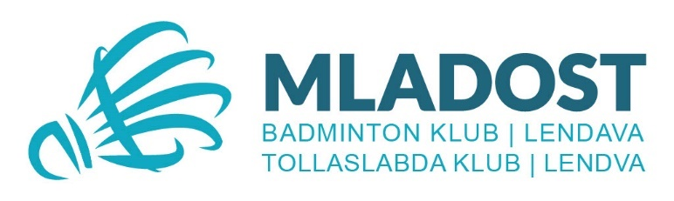 | 
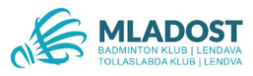
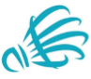
R A Z P I S

21. mednarodnega turnirja
RSL SREBRNA ŽOGICA LENDAVE 2026

Organizator : Badmintonski klub MLADOST LENDAVA

Kraj : Športna dvorana Dvojezične srednje šole Lendava (8 igrišč)

Čas tekmovanja : Sobota, 18. april 2026, ob 9.00 uri
Nedelja, 19. april 2026 ob 9.00 uri

Discipline : Dečki in deklice posamezno ter dvojice (brez mešanih dvojic)
U17- rojeni leta 2010 in mlajši
U15 - rojeni leta 2012 in mlajši
U13 - rojeni leta 2014 in mlajši
U11 - rojeni leta 2016 in mlajši

Tekmovalni sistem: Posamezno: skupine po 3 ali 4, nato K.O. sistem
Dvojice: K.O. sistem

Žoge: Uradne žoge RSL

Nagrade : Prvi trije uvrščeni v vsaki disciplini in kategoriji dobijo pokale oziroma medalje ter praktične nagrade (badmintonska oprema)

Prijave : Pošljite na e-pošto (preko klubov – Entry form): bkmladost1971@gmail.com ali
Bojan Sekereš; Kranjčeva ulica 50; 9220 LENDAVA

Prijavnina : posamezno : 25 EUR / igralca,-ko
dvojice : 15 EUR / igralca,-ko
obe disciplini: 35 EUR/ igralca, -ko

Rok prijav : 14. april 2026

Prenočišča : Privat penzioni (od 25€/osebo);
Thermal Resort Lendava (sobe in apartmaji), Hotel Cubis Lendava;

(Info: sekere.bojan@siol.net)

Dodatne informacije: www.mladost.si in Bojan Sekereš, tel. 041 616 376, sekere.bojan@siol.net

Ostalo : Organizator ne odgovarja za izgubljene ali ukradene stvari ter za poškodbe
igralcev in igralk. Organizator si pridržuje pravico do morebitnih sprememb.

